PROIECT DIDACTIC
Clasa a VIII-a
Matematică

Proiect didactic realizat de profesor Diana Cristina Frăteanu, Fundația Noi Orizonturi, în cadrul programului – pilot Digitaliada, revizuit de Simona Roșu, profesor Digitaliada

Textul și ilustrațiile din acest document sunt licențiate de Fundația Orange conform termenilor și condițiilor licenței Attribution-NonCommercial-ShareAlike 4.0 International (CC BY-NC-SA 4.0) care poate fi consultată pe pagina web https://creativecommons.org/licenses/by-nc-sa/4.0/.
Înțelegerea matematiciiutilizând aplicația GeoGebra

Clasa a VIII-a – Graficul funcției liniare
Tipul lecției – Consolidarea cunoștințelor

Introducere

În această lecție, elevii vor învăţa să reprezinte geometric graficul unei funcţii liniare, definită pe mulţimi finite şi pe R. Totodată, elevii vor rezolva probleme de calcul al distanţelor, probleme practice, folosindu-se de graficul funcţiei liniare.

Elevii vor lucra individual și în echipe. Se recomandă ca profesorul și elevii să fie familiarizați cu aplicația GeoGebra, să pregătescă, înainte de a începe lecția, tabletele și fișele de lucru pentru elevi. Elevii vor fi așezați în grupe de câte patru.

Întrebări esențiale:

- De ce elemente avem nevoie pentru a defini o funcţie?
- Care este forma generală a unei funcţii liniare?
- Ce este reprezentarea geometrică a unei funcţii, dar a unei funcţii liniare?

Competențe generale și specifice:
CG. 1. Identificarea unor date şi relaţii matematice şi corelarea lor în funcţie de contextul în care au fost definite.
CG. 2. Prelucrarea datelor de tip cantitativ, calitativ, structural, contextual cuprinse în enunţuri matematice.
CG. 3. Utilizarea algoritmilor şi a conceptelor matematice pentru caracterizarea locală sau globală a unei situaţii concrete.
CG. 4. Exprimarea caracteristicilor matematice cantitative sau calitative ale unei situaţii concrete şi a algoritmilor de prelucrare a acestora.
CG. 5. Analizarea şi interpretarea caracteristicilor matematice ale unei situaţii-problemă.
CG. 6. Modelarea matematică a unor contexte problematice variate, prin integrarea cunoştinţelor din diferite domenii.
CS. 1. Recunoaşterea unor corespondenţe care sunt funcţii.
CS. 2. Utilizarea valorilor unor funcţii în rezolvarea unor ecuaţii şi a unor inecuaţii.
CS. 3. Reprezentarea în diverse moduri a unor corespondenţe şi/ sau a unor funcţii în scopul caracterizării acestora.
CS. 4. Exprimarea, prin reprezentări grafice, a unor noţiuni de geometrie plană.

Competențe derivate:
- Să reprezinte grafic funcţia, f : R→R, f (x) = ax + b, a, b ∈ R într-un sistem de axe perpendiculare xOy.
- Să exerseze lectura graficului unei funcţii pentru determinarea domeniului de definiţie, a domeniului de valori sau de verificare a apartenenţei unui punct la grafic.
- Să observe corelaţia dintre natura domeniului de definiţie şi reprezentarea grafică a funcţiei;
- Să determine coordonatele punctelor de intersecţie ale graficului unei funcţii de forma f : R→R, f (x) = ax + b, a, b ∈ R cu axele de coordonate.
- Să reprezinte grafic, folosindu-se de aplicația GeoGebra Clasic, graficul funcţiei liniare.

Materiale necesare:
- Fişele 1, 2 și 3,
- Tablete cu aplicația GeoGebra
Concepte abordate:
    - Funcţie
    - Domeniul de definiţie
    - Codomeniul
    - Coordonate în plan
    - Reprezentarea geometrică a graficului unei funcţii
    - Funcţia liniară

Desfășurarea lecției
1. Captarea atenției și prezentarea titlului lecției
Scop: Elevii să intre în atmosfera lecției cu atenție și curiozitate maximă | Timp: 5 minute
Metode: Conversația, explicaţia, exerciţiul | Concepte: funcţie

Elevii vor fi introduși în atmosfera lecției printr-o problemă:
O firmă de taxiuri practică următoarele tarife:
- 5 lei pornirea
- 2,50 lei/km
Completaţi următorul tabel şi aflaţi costurile următoarelor trasee:
Nr. km | 2 km | 3 km | 6 km | 8 km | 10 km
Preţ | 10 | 12,5 | 20 | 25 | 30

Profesorul ghidează discuții pentru rezolvarea ei, folosind întrebări ajutătoare, precum:
- Cum calculăm preţul pentru primul traseu de 2 km?
- Folosind acelaşi procedeu, completaţi tot tabelul.
- Putem să stabilim o formulă de calcul pentru a calcula mai uşor?
- Putem să spunem că am stabilit o corespondenţă între elementele a două mulţimi? Mulţimea traseelor exprimate în km şi mulţimea preţurilor/numere care sunt exprimate în lei? Astfel, fiecărui traseu exprimat în km îi corespunde un singur număr, care reprezintă preţul exprimat în lei.
- Cum se numeşte o astfel de corespondenţă?
După rezolvarea problemei și după ce subliniază cele trei elemente ale funcției, profesorul anunță titlul lecției şi obiectivele de învăţare - Funcţia liniară, graficul funcţiei liniare.

2. Reactualizarea cunoștințelor învățate anterior
Scop: Elevii să-și reamintească noţiunile necesare lecţiei | Timp: 10 minute  Materiale: Fișa de lucru 1
Metode: Conversația, explicaţia, exerciţiul, activitatea în perechi | Concepte: Funcţie, domeniul de definiţie, codomeniul, moduri de reprezentare a funcţiei, graficul funcţiei
Reactualizarea cunoștințelor anterioare se va face prin completarea fișei de lucru 1. Elevii primesc fișa și au sarcina să o completeze în perechi. Dacă întâmpină greutăți li se dau indicații. Verificarea fișei 1 se va face frontal. Elevii vor spune, pe rând, ce soluții au găsit.
Elevilor li se vor adresa întrebări, precum:
- Aţi reuşit să identificaţi elementele funcţiei?
- Aţi identificat care sunt condiţiile necesare ca un punct din plan să aparţină unui anumit cadran? Dar poziţia lui Victor şi poziţia animalelor din figura dată?
- Care este distanţa cea mai scurtă dintre două puncte?
- Cum aţi aflat această distanţă? Ce metodă aţi aplicat?

3. Dirijarea învățării
Scop: Elevii să identifice funcţia liniară, să observe şi să analizeze cazuri particulare, să înveţe metode de reprezentare a funcţiei liniare, să „lectureze” de pe grafic date necesare rezolvării unor sarcini date | Timp: 35 minute  Materiale: Tableta cu aplicația GeoGebra și fișa de lucru 2
Metode: Conversația, demonstraţia, exercițiul, modelarea, simularea pe tabletă | Concepte: Funcţia liniară, graficul funcţiei liniare

Etapa 1
Profesorul reia exerciţiul, cel de la începutul lecţiei cu firma de taxiuri, notând pe tablă funcţia identificată: f:$\left\{2;3;6;8;\left.10\right\}\right.→:\left\{10;12,5;20;25;\left.30\right\}\right.$, f(x)= 2,5·x+5. Având calculat tabelul cu valorile pentru câteva trasee şi G_{f} =$\left\{\left(2;10\right),\left.\left(3;12,5\right),(6;20),(8,25),(10,30)\right\}\right.$. Profesorul va scrie pe tablă reprezentarea geometrică a funcţiei sau graficul funcţiei, într-un sistem de axe cartezian.

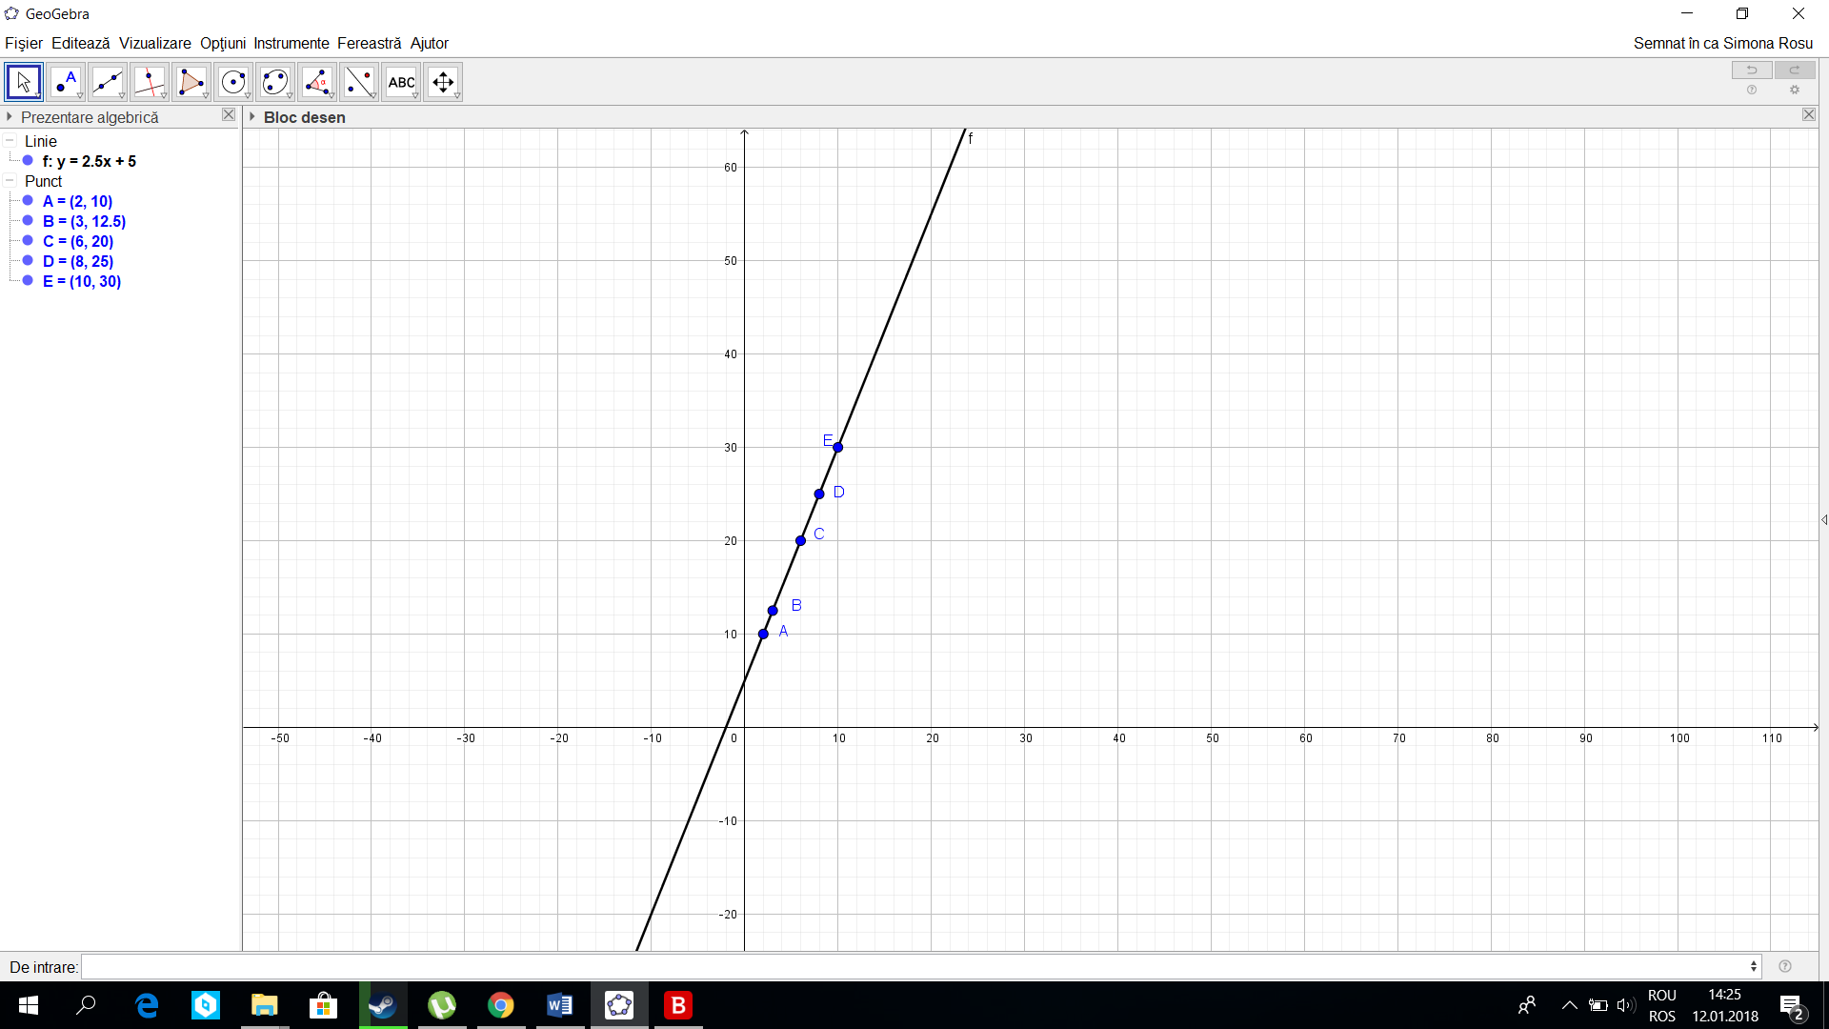

Profesorul ghidează o conversaţie cu elevii pe baza următoarelor întrebări, punctând, la fiecare, răspunsurile corecte:
- Ce observaţi dacă analizaţi poziţia punctelor de pe grafic? (Sunt coliniare)
- Acesta este motivul pentru care funcţiile de acest tip se numesc liniare. În exemplul nostru, pentru că domeniul de definiţie este mulţimea $\left\{2;3;6;8;\left.10\right\}\right.$, graficul funcţiei este o mulţime de puncte, dar nu formează o dreaptă punct cu punct.
- Ce mulţime ar trebui să fie domeniul de definiţie pentru a obţine grafic o dreaptă?
- De câte puncte avem nevoie pentru a determina o dreaptă?
- Cum determinăm aceste puncte?
Profesorul explică şi exemplifică cu funcţia de la ex. 1 cele două metode de rezolvare - metoda prin puncte şi metoda prin tăieturi de reprezentare a graficului funcţiei liniare. Se verifică pe grafic coordonatele punctelor de intersecţie ale graficului cu axele.

Etapa 2
Exemplificare prin intermediul aplicației GeoGebra de reprezentare a unor funcţii liniare
În continuare, profesorul de matematică va explica fiecare pas în parte cu ajutorul tabletei și aplicației GeoGebra Clasic.
Elevilor li se solicită să deschidă tableta și să pornească aplicația GeoGebra Clasic. În partea de jos este un set de comenzi rapide. În cele ce urmează vom arăta care sunt pașii pentru reprezentarea unei funcții de gradul întâi.
Pasul 1 - Deschidem aplicația, pagina de început arată astfel:

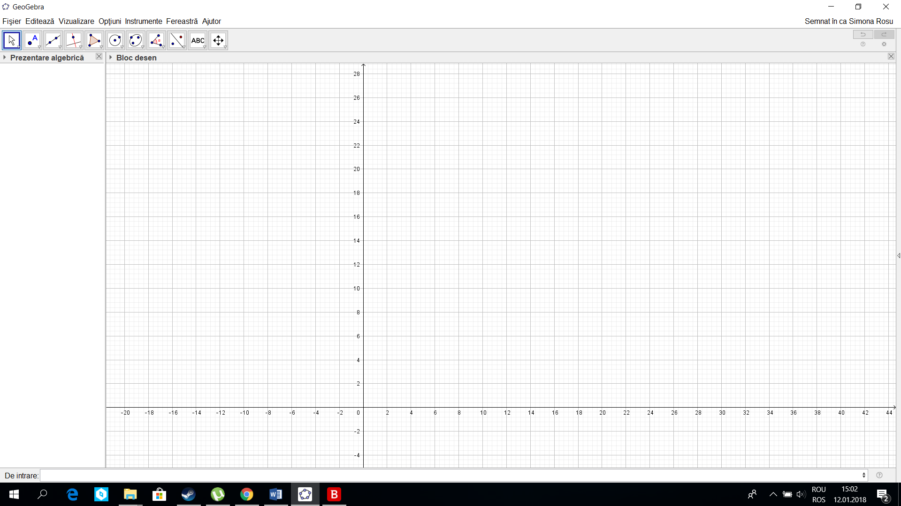

Pasul 2 - Vom arăta cum se introduce funcția de gradul întâi:

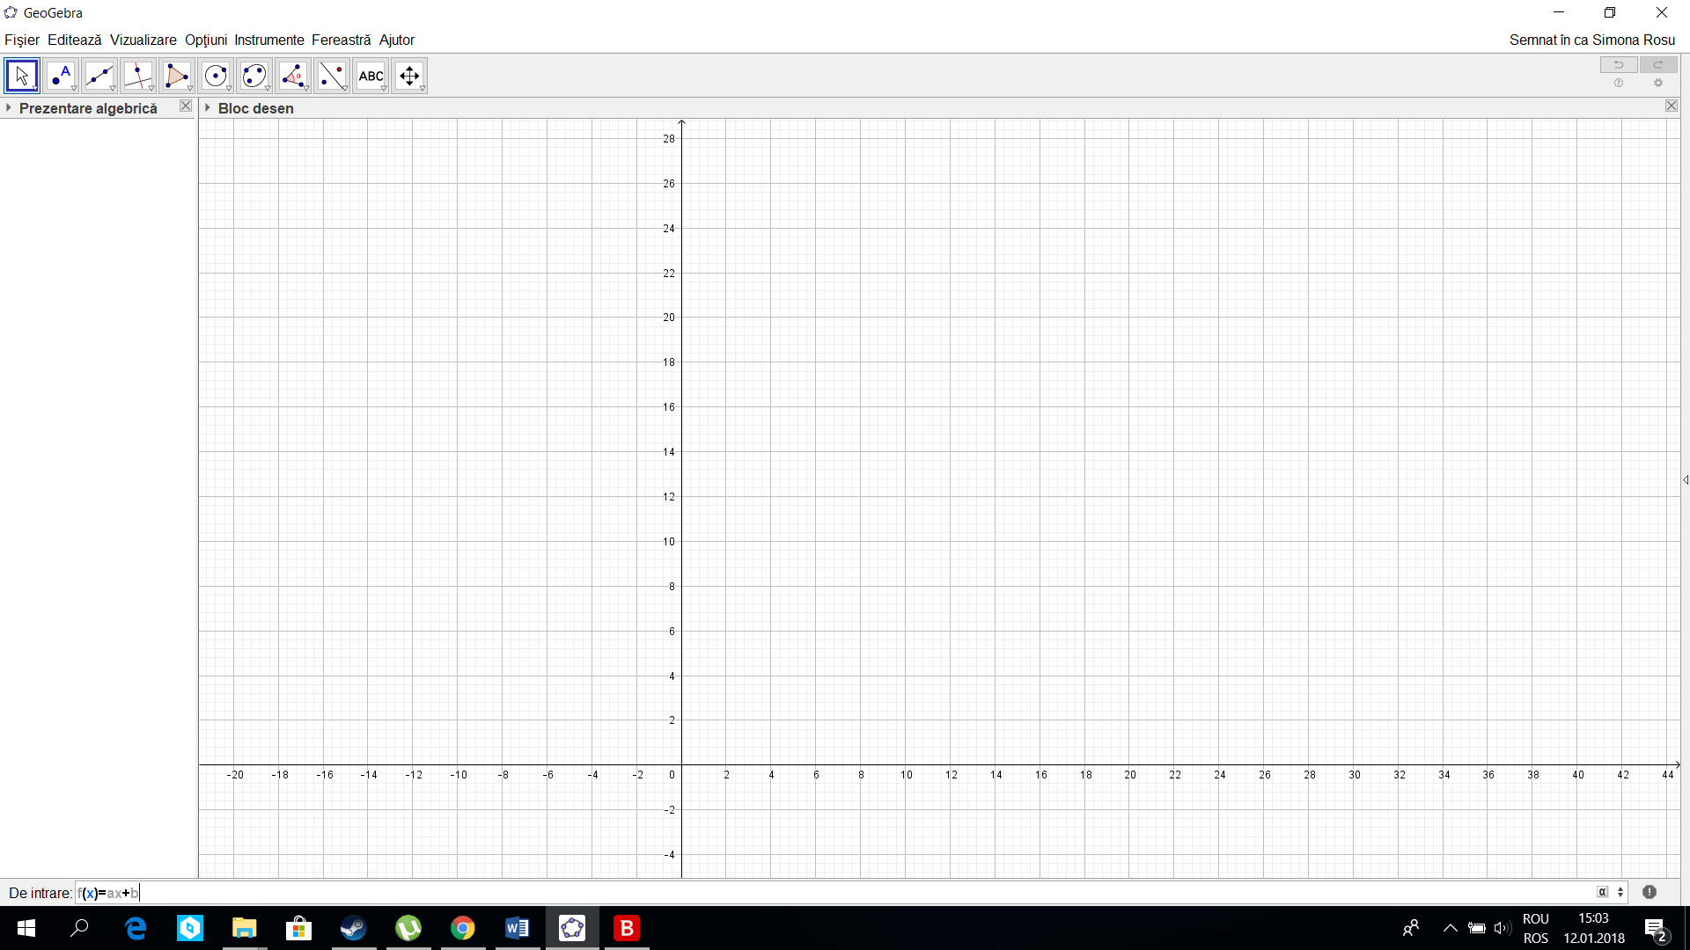

Pasul 3 - Apăsăm tasta Enter și vom crea glisoare pentru cele două variabile a, respectiv b.

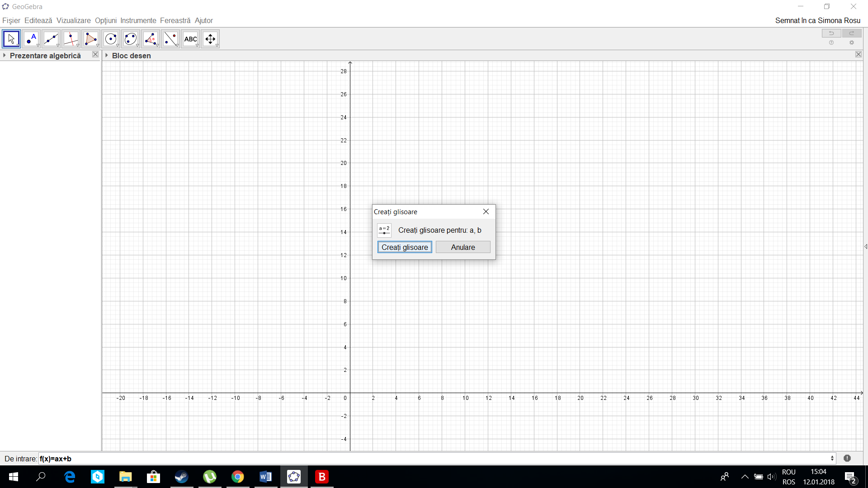

Pasul 4 - După ce se creează cele două glisoare a, respectiv b, vom pune condiții pentru variabila a, valoarea minimă, respectiv valoarea maximă, în mod analog și pentru variabila b, figura de mai jos pune în evidență a=1, respectiv b=1.
Graficul funcției de gradul întâi se va trasa automat.
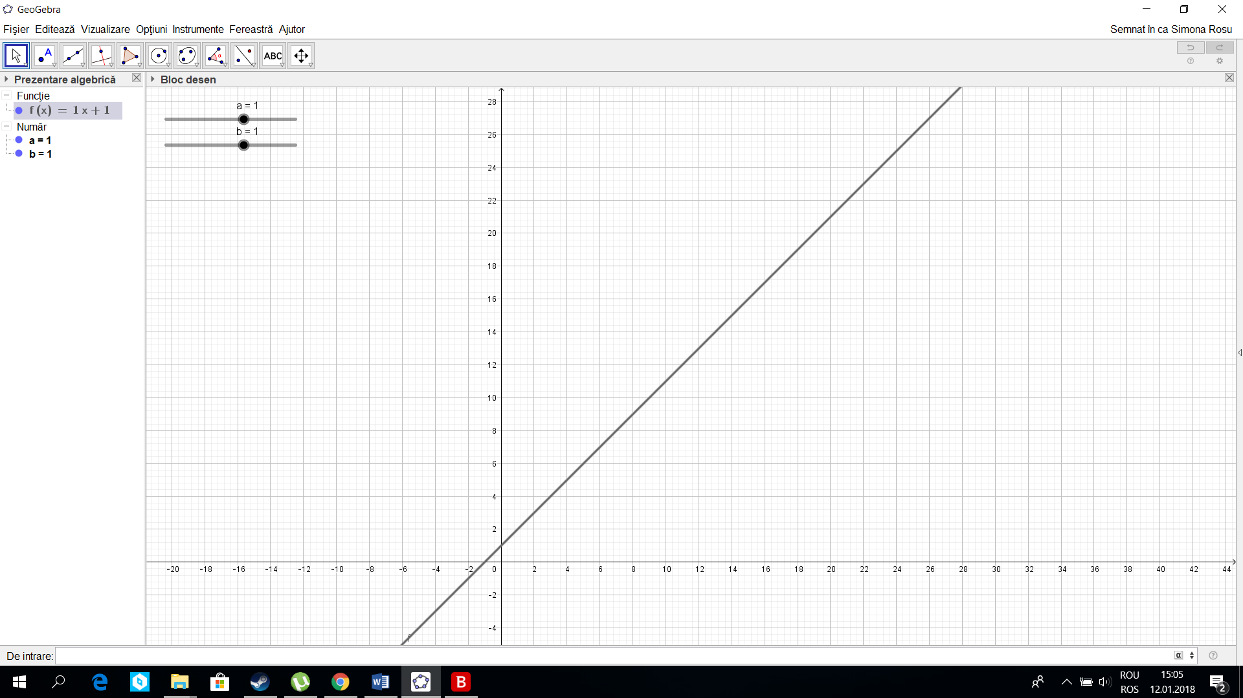

Dacă vom schimba valorile celor două variabile a și b, vom putea observa cu ușurință că și reprezentarea grafică se modifică.

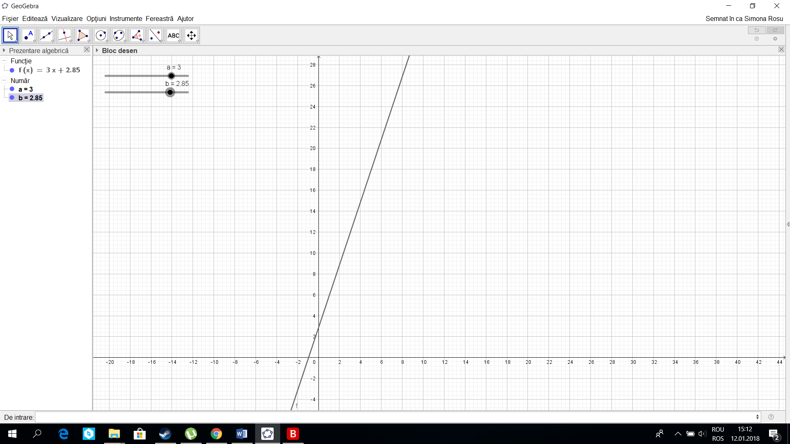

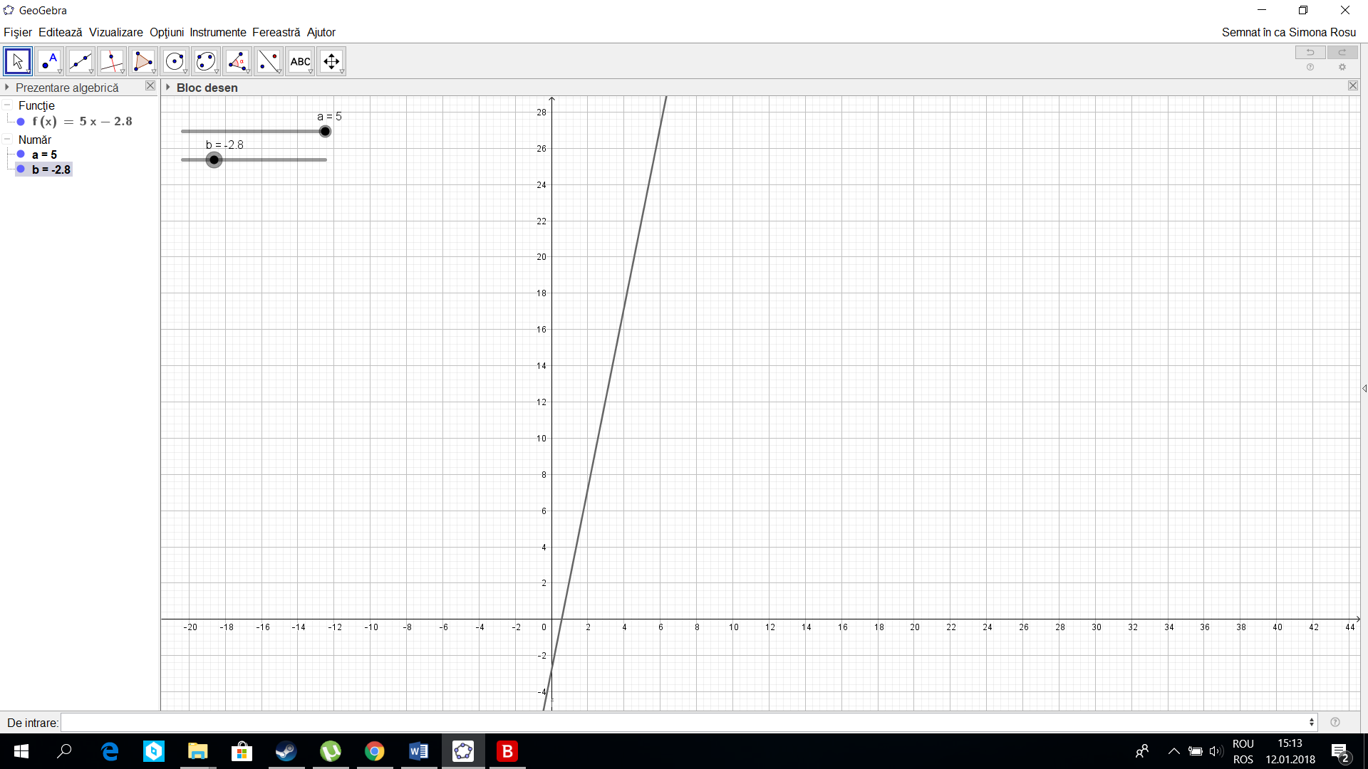

Profesorul va exemplifica pe tableta lui și pe videoproiector o a doua funcţie, f : R$→$R , f (x) = 2,5x +5.
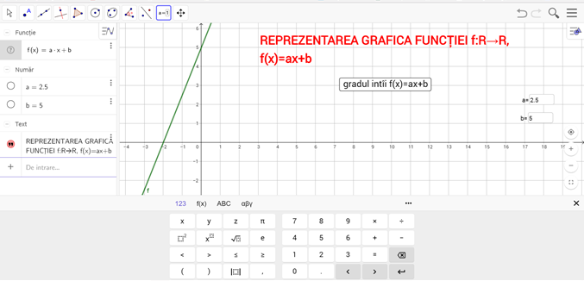

În această imagine, profesorul a folosit inserare căsuță input pentru valorile a, respectiv b.
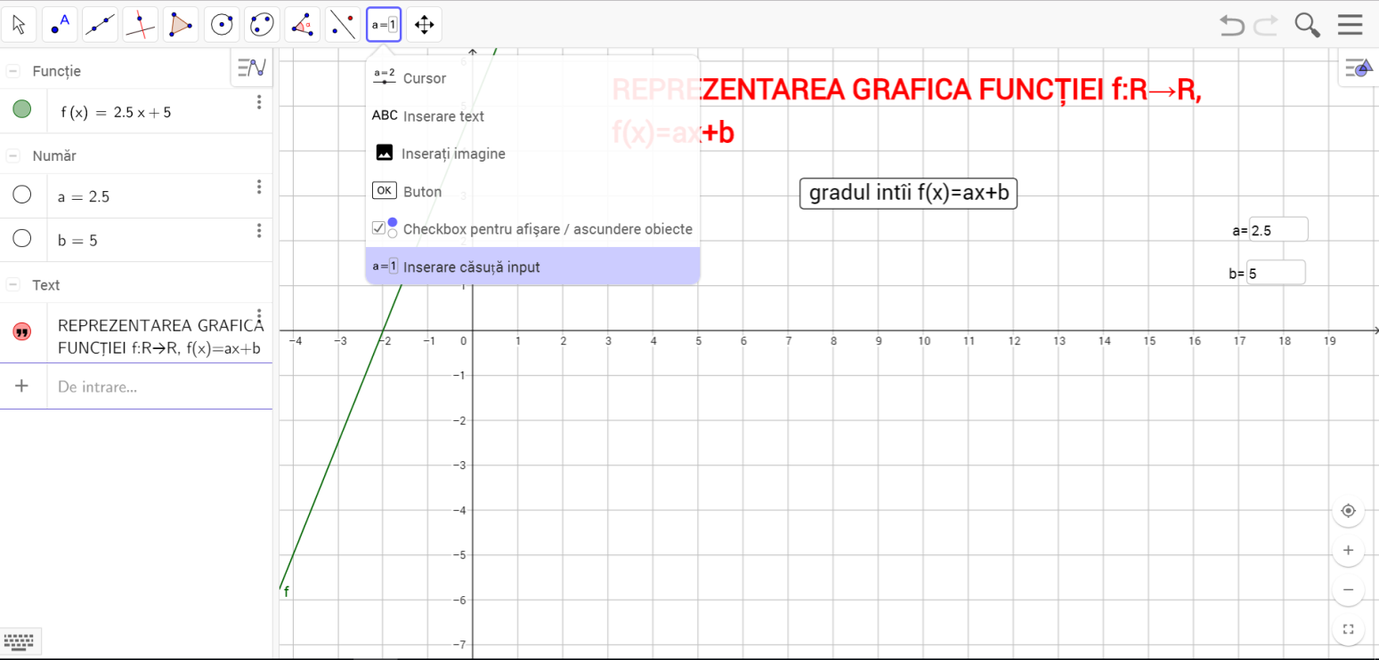

Apoi, profesorul le cere elevilor să lucreze fiecare, individual pe tabletele lor, pentru a reprezenta o serie de funcții în același sistem de axe de coordonate:
a) f(x)=x+3; b) f(x)=2x-1; c) f(x)=3x+4; d) f(x)=x-5.

Profesorul îi întreabă pe elevi următoarele, punctând la fiecare întrebare răspunsurile corecte:
- Stabiliţi valoarea coeficienţilor a şi b pentru fiecare funcţie.
- În ce poziţie sunt dreptele care sunt graficele funcţiilor date?
- Ce mai observaţi?
La sfârșitul activității de lucru individual, pe tabletele elevilor vor trebui să se regăsească următoarele reprezentări grafice:

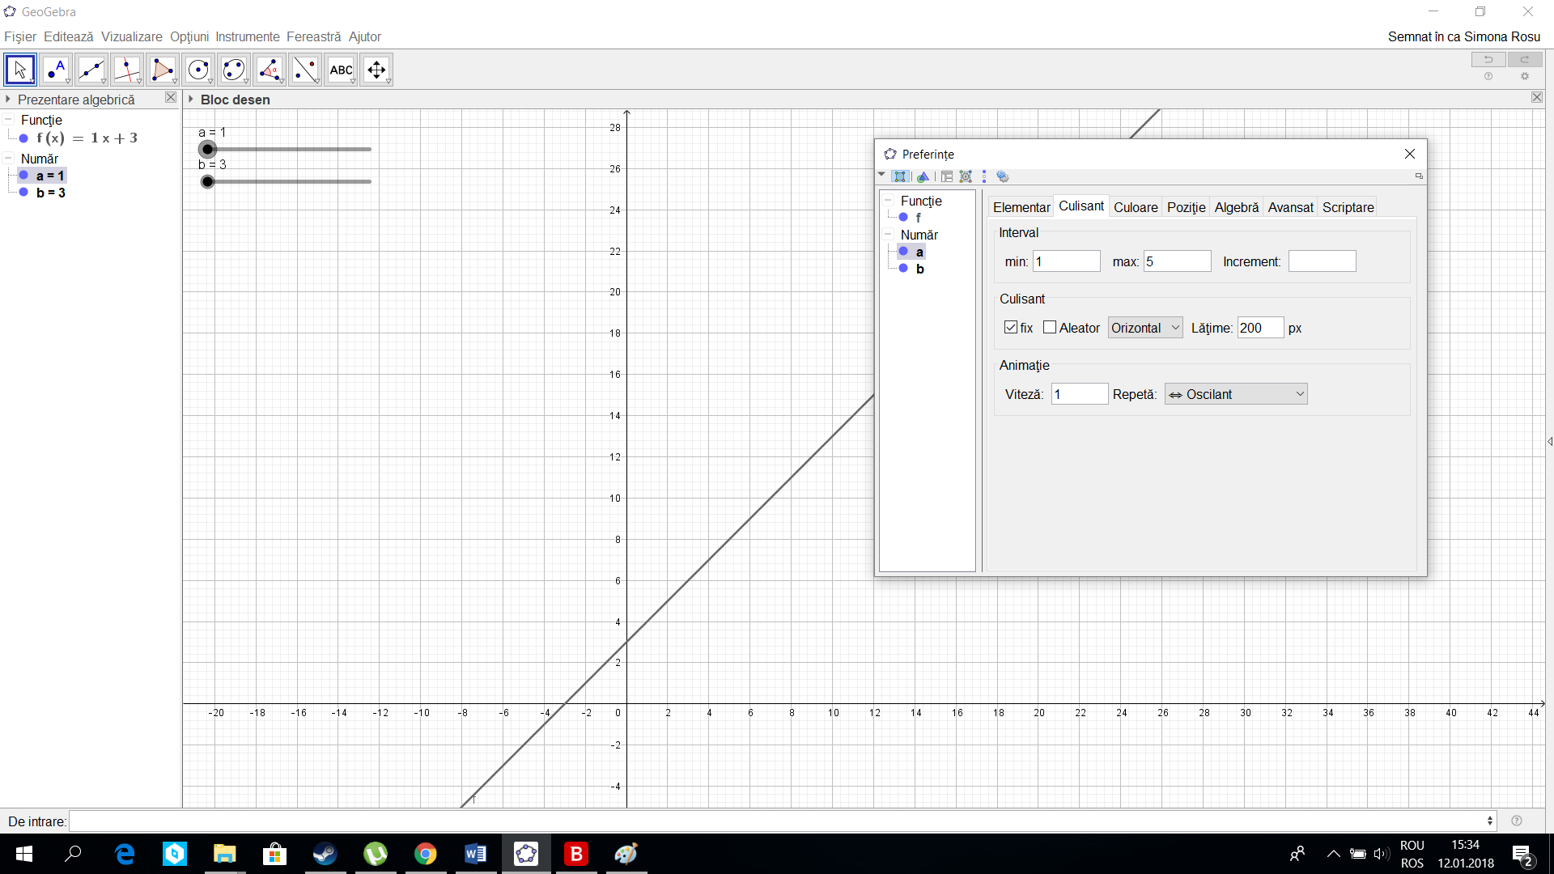

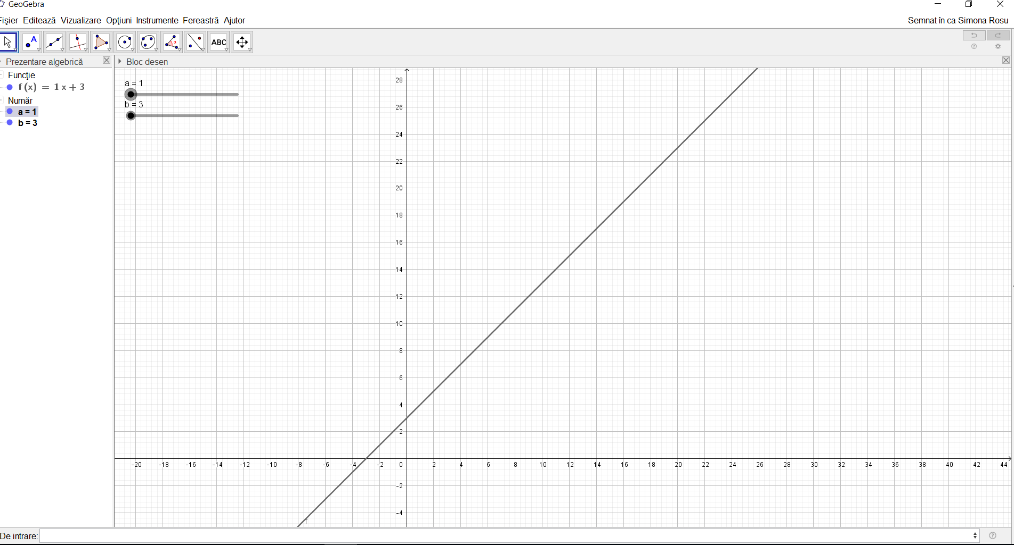

Pentru funcția de la punctul b) vom avea următoarea reprezentare grafică:

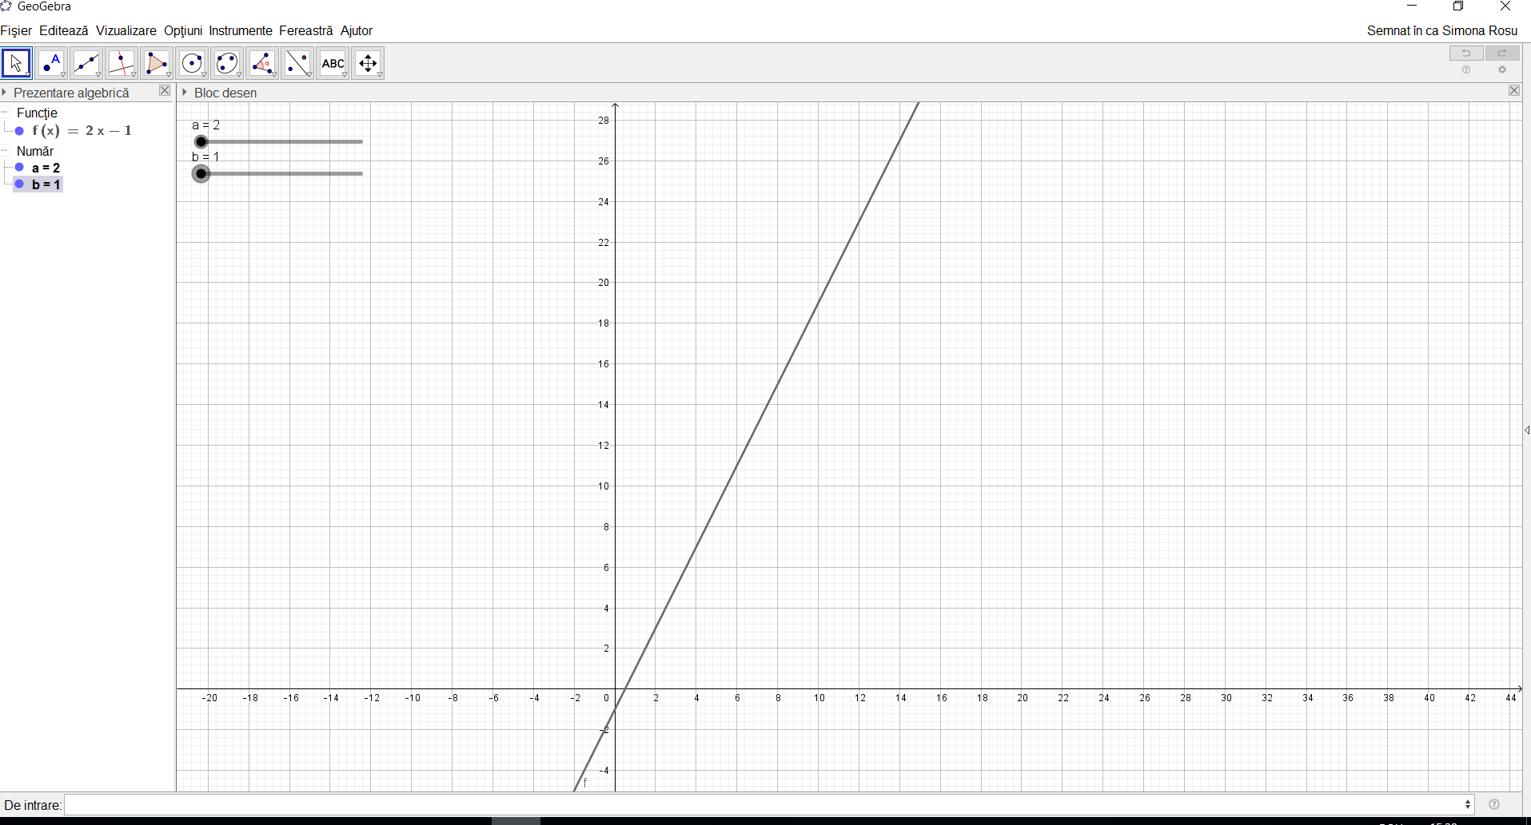

Reprezentarea grafică a funcției liniare f:R$→R$,f(x)=3x+4. În imaginea de mai jos putem observa modul în care putem modifica și semnul funcției f(x) =ax-b, în f(x)=ax+b.
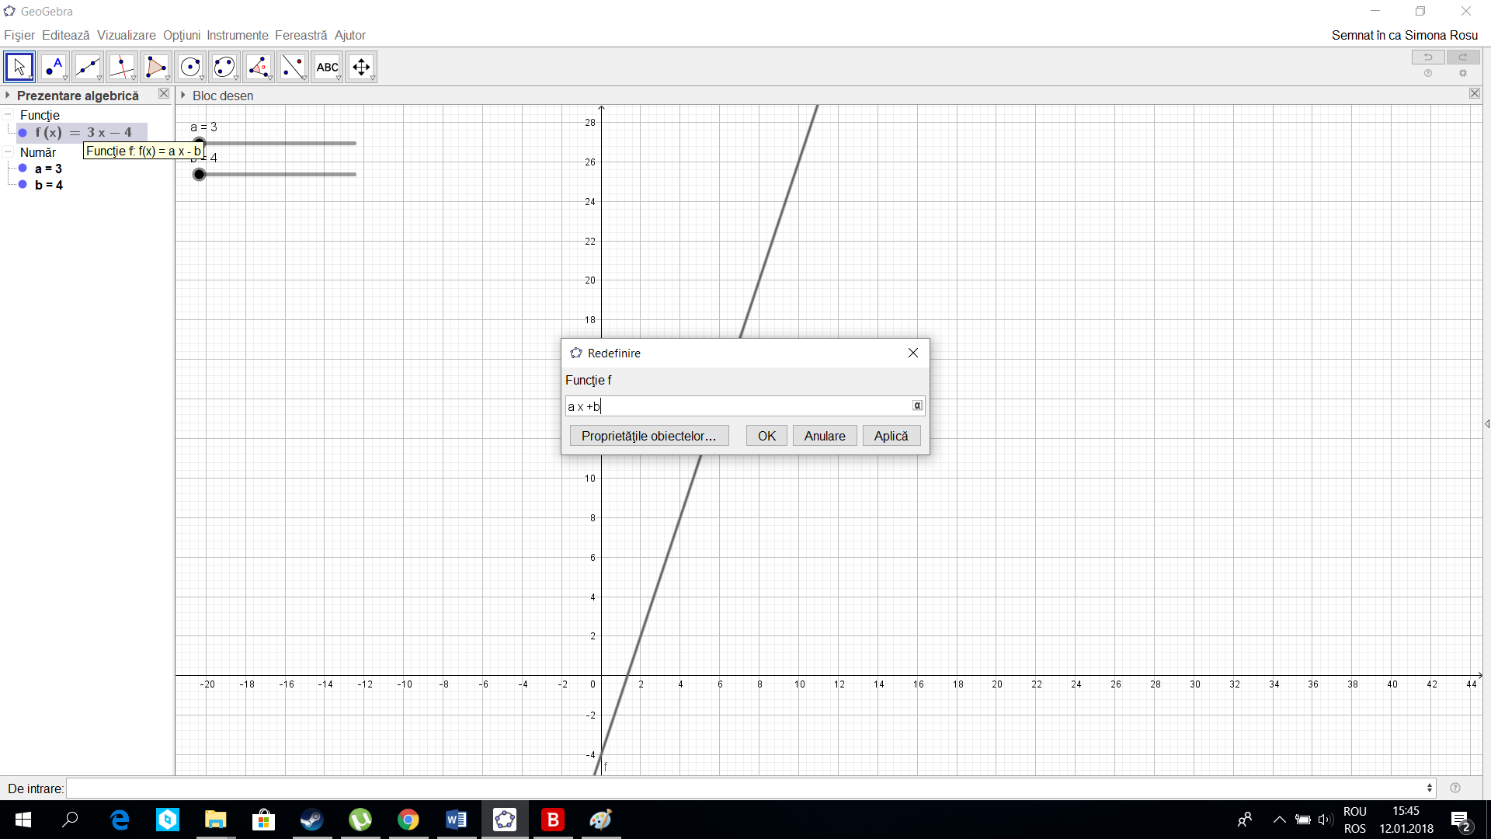
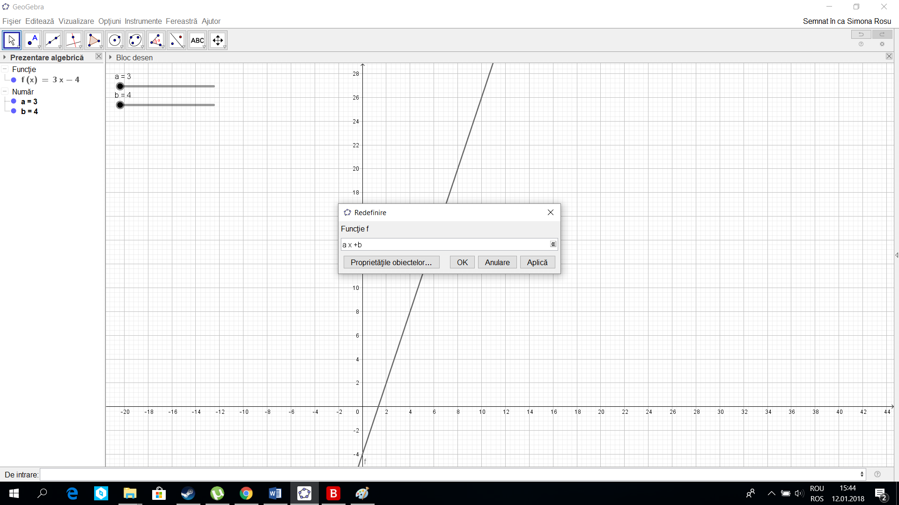

Pentru ultima funcție de la punctul d) f(x)=x-5 reprezentarea este următoarea:

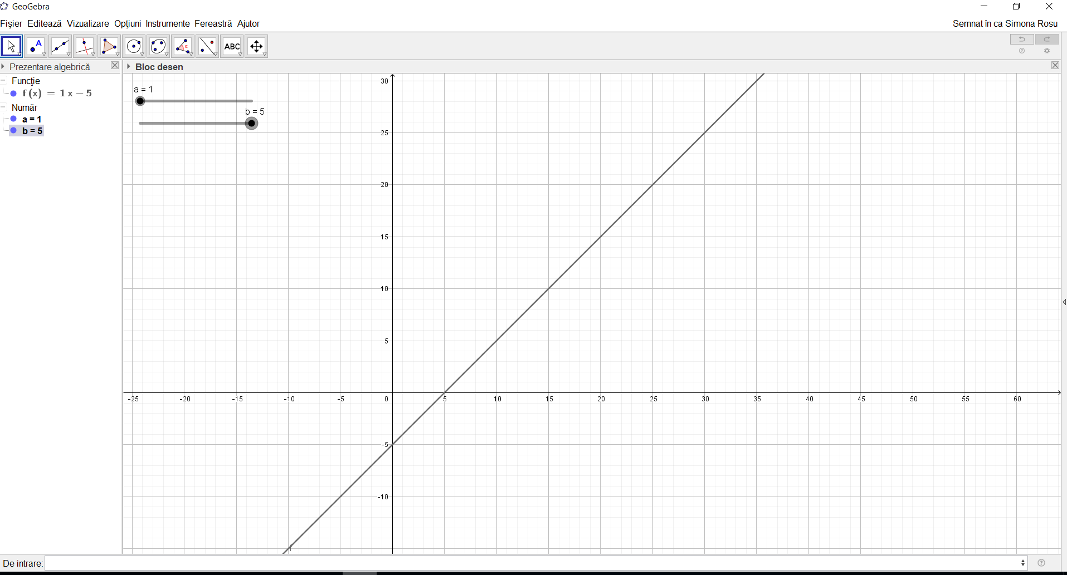

Etapa 3
Exerciții pe grupe, folosind aplicația GeoGebra Clasic
Elevii vor lucra în patru grupe, fiecare grupă primind din partea profesorului câte o fişă pe care elevii își vor nota etapele de rezolvare, respectiv concluziile. Profesorul de matematică împarte, de la începutul orei, colectivul de elevi în patru grupe eterogene, prin numărare.
Folosind aplicația GeoGebra Clasic, elevii vor rezolva sarcinile de lucru din Fișa de lucru 2.

Etapa 4
Întrebări de reflecție și transfer
- Cum vi s-au părut sarcinile? Cum v-ați simțit în timpul activității?
- Ce informații ați aflat despre graficul funcţiei liniare folosind aplicaţia GeoGebra?
- Care metodă vi se pare mai uşoară?

Bibliografie
- Manual pentru clasa a VIII-a, Bucureşti, Editura Sigma, 2000

Fişa de lucru 1
Actualizarea cunoștințelor legate de noțiunea de funcție

1. Fie A, B două mulţimi şi f, o corespondenţă între elementele lor. Spunem că f este o funcţie de la A la B şi scriem f : A$→$B dacă ...................................... din A îi ........................................................ din B unde A se numeşte ....................., iar B se numeşte ......................................................

2. Precizaţi domeniul de definiţie şi legea de corespondenţă pentru funcţia indicată prin tabel:
x | -2 | -1 | 0 | 1 | 2
f(x) | 4 | 1 | 0 | 1 | 4

f:{..............}$→R$ , f(x) = ......................
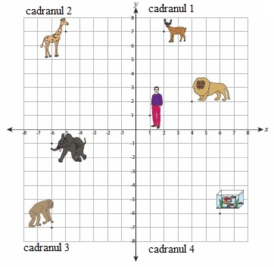

4. In figura următoare determinaţi:
- Poziţia lui Victor, V(.....;......)
- Precizaţi ce animale sunt în fiecare
cadran şi coordonatele lor:
.............................................................
.............................................................
.............................................................
.............................................................
.............................................................
.............................................................

- Aflaţi cea mai scurtă distanţă pe care
trebuie să o parcurgă Victor ca să
ajungă la acvariu.
.............................................................
.............................................................
.............................................................

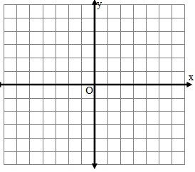
Fişa de lucru 2
Aplicații pe baza GeoGebra

Veți avea de reprezentat un set de funcţii liniare, de răspuns la un set de întrebări, de analizat funcţiile şi de formulat concluzii.
Deschideţi pe tabletă aplicația GeoGebra Clasic.

1) Reprezentați grafic funcţiile în acelaşi sistem de axe de coordonate:
f₁: R$→R$, f₁(x)=x + 4 a=........, b=..........
f₂: R$→R$, f₃(x)=0,1x - 1 a=........, b=..........
f₃: R$→R$, f₄(x)=20x – 4, a=........, b=..........
f₄: R$→R$, f₁(x)=2x a=........, b=..........
- Stabiliţi pentru fiecare funcţie valoarea coeficienţilor a şi b.
- Stabiliţi (prin citire de pe grafic), pentru fiecare funcţie, coordonatele punctului în care funcţia intersectează axa Oy.
A(......, ........)$∈$ G_{f1}
B(......, ........)$∈$ G_{f2}
C(......, ........)$∈$ G_{f3}
D(......,..........)ϵ G_{f4}

FIȘĂ DE LUCRU PENTRU ACASĂ
FUNCȚII LINIARE

- Completați: O funcție f:R→R f(x)= ax+b, a, b ∈R se numește funcție…………......, reprezentarea grafică a acestei funcțiie ste ………………..........…
- Completați: O funcție f:R→R f(x)= ax, a, b ∈R se numește funcția care trece prin …….............…., adică prin punctul O(...,…). Pentru a trasa graficul acestei funcții ne folosim de punctul O și ne mai trebuie încă…….....…puncte. Tabelul cu valori are forma:

x | 0 x₁
f (x) | 0 ………

3. Fie f:R→R f(x)=-3x+1. Stabiliți care din următoarele puncte aparțin graficului funcției f. Q(0,0),A(1,-2), B(2,-7).

4. Se dă f:R→R f(x)= 3x+b,să se afle b știind că A(1,5) aparține graficului funcției f.

5. Să se afle funcția f:R→R f(x)= ax+b știind că punctele A(1,4) și B(2,6) aparțin graficului funcției.

- Fie f:R→R f(x)=-3x-12, stabiliți care din următoarele puncte aparțin graficului funcției f. Q(0,0),A(1,-2), B(2,-18).

- Se dă f:R→R f(x)= 3x+b, să se afle b știind că A(1,9) aparține graficului funcției f.

- Să se afle funcția f:R→R f(x)= ax+b, știind că punctele A(-1,4) și B(1,6) aparțin graficului funcției.

